ROYAUME DU MAROC

Office de la Formation Professionnelle et de la Promotion du Travail
Institut Spécialisé de Technologie Appliquée hay hassani2

Entreprise :

les eaux minerals d’oulmes
Thème :
Maintenance des machines "partie mécanique" unité BAHIA
Effectué par :
Yassine yeddari
Encadré par :
Rabie hnana les eaux minérales d’oulmés
Filière :
Electromécanique des systèmes automatisés

Niveau :
Technicien spécialisé

DEDICACE
REMERCIEMENT

Chapitre I : IDENTIFICATION DE
LA SOCIETE
1/Historique de la société………………………………………………………5
2/Donnes administratives………………………………………………………6
3/Organigramme de la société…………………………………………………...7
4/les produits et les moyens de production……………………………………….8

Chapitre II : DESCRIPTION DE PROCESSUS DE PRODUCTION
1/Le processus de traitement d’eau…………………………………………….10
2/processus d’embouteillage Bahia…………………………………………….13
Diagramme de processus d’embouteillage pour Bahia 1, 5L…………………………….15
Diagramme de flux de production pour Bahia 5L……………………………………..16
Diagramme de processus de production de bombonne…………………………………..17
Chapitre III : MAINTENANCE
1/définition de maintenance…………………………………………………..18
2/terminologie……………………………………………………………….18
3/les fonctions d'un service d'entretien ………………………………………...19
4/les types de maintenance……………………………………………………20

Chapitre IV : CREATION DES GAMME DE PREVENTIF POUR UNE MACHINE SOUFFLEUSE DE PRODUCTION
1/ Fonctionnement de la machine souffleuse ……………………………………22
………………………………………………………………29 2/ Graissage
2-1/ définition de graissage………………………………………………………….29
2-2/ types de graisses et utilisation…………………………………………………..29
………………………………32 2-3/La lubrification a l’huiles a pour buts principaux
CONCLUSION
ANNEXE

A Mes chers parents qui ont été toujours là pour moi.

A Mr K. DIOURI chef de service maintenance.

A Mr KHAZRI mon professeur qui m'a beaucoup soutenu.

A Mes chers frères que j'aime énormément.

A tous mes amis et plus particulièrement à RACHID &

YOUNES & NOR ADDINE, dans

L'équipe de maintenance

Je leur dédie ce modeste travail qui m'a demandé un énorme effort.

Il m'est agréable d'exprimer en toute sincérité mes remerciements chaleureuse à la direction de
la société : LES EAUX MINERALES D'OULMES qui m'a offert l'opportunité de passer mon stage au sein de la société LES EAUX MENIRALES D'OULMES –section D'EAU.

Que monsieur EL YOUBI, direction technique trouve ici l'expression de ma reconnaissance pour m'avoir permis de passer ce stage dans des bonnes conditions à l'usine BAHIA.

Je tiens également à remercier le chef de service maintenance monsieur K.DIOURI, le responsable bureau des méthodes monsieur ELMOURABIT, et le chef de section mécanique monsieur HNANA pour l'assistance et le soutient qu' ils ont réservé ainsi que pour leurs conseils et le matériel mis à ma disposition durant la période de stage.

Mes remerciements s'adresse également à monsieur MEHDI responsable formation aux ressources humaines.

Mes sincères remerciements vont aussi monsieur SOUAL directeur technique et à monsieur EL GOUCHI, coordinateur technique entre les services à la société LES EAUX MINERALES D'OULMES unité BAHIA.

De même nous devons une mention spéciale à tout le personnel des eaux minérales d' oulmes notamment les chefs d'équipe et les opérateurs qui n'ont cessé d'expliquer tous ce qu’on leur demande et de mettre à ma disposition tous les moyens nécessaires à l'aboutissement de mon travail.

Je tiens également à remercier l'ofppt et la direction de l'ista qui nous avons donné la chance de passer deux ans de formation dans des bonnes conditions ainsi mon formateur monsieur A.KHAZRI.

Finalement, je remercie aussi tous les personnes qui m'ont aidé et m'ont encouragé à la rédaction de ce rapport de prêt ou de loin.

Les stages en entreprises constituent pour les stagiaires le meilleur moyen d'ataptation des formations aux exigences du marché du travail, l'institution de ces stages au profit des établissements de l' OFPPT.
Contribue les objectifs prioritaires suivants:

La découverte du monde du travail par les stagiaires
La confrontation des méthodes et technique enseignées avec les pratiques en vigueur au sein de l'entreprise.
L'établissement de relation plus étroite entre les établissements formation et leur environnement économique.

Chapitre 1 : *Identification de la société *

- Historique de la société :

Après signature d’un contrat de concession des eaux minérales du bassin d’OULMES pour 50 ans le 20 septembre 1933, la société a été créée le 15 mars 1934 sous le nom de la société « LES EAUX MINERALES D’OULMES S.A ».

En septembre 1934 la société commence à embouteiller sur le site,l’eau minérale naturellement gazeuse de la source BADDA (ancien nom de la source Lalla Haya ), construit un téléphérique pour remonter la production,démarre la construction de l’hôtel des termes, et
Aménage le lotissement.

En raison de la guerre 1939-1945, la construction de la nouvelle usine sur le plateau ne sera achevée et mise en service qu’en 1950
Entre temps (1947) la raison sociale devient compagnie fermière des sources minérales Oulmes- Etat.

En 1951, la compagnie acquiert la source Kharouba et sa société de distribution et produit des sodas à ase d’eau minérale dans son usine de casablanca.

En 1952, la compagnie réaménage la station thermale.

En 1956, l’exploitation de la source Khrouba et la production des sodas s’arrêtent suite à l’interdiction de transporter de l’eau minérale en citerne.

En 1972, la source SIDI ALI Chérif est découverte. Contrôlée pendant 5 ans, elle peut être exploitée sous l’appellation d’eau Minérale Naturelle.

En 1974, la ligne d’embouteillage Oulmes Lalla Haya est remplacée.

En 1978, débute l’embouteillage en bouteille verre de l’eau minérale naturelle Sidi Ali.

En 1979, débute l’embouteillage en bouteille PVC, de l’eau Minérale Sidi Ali dans une usine agrandi.

1er janvier 1983, renouvellement de la concession pour une durée de 25 ans.

1988 : Extension de l’usine, extension de l’atelier d’extrusion des bouteilles PVC et remplacement de l’usine d’embouteillage et conditionnement de l’eau minérale Sidi Ali.

1994-1996 : Extension de l’atelier d’extrusion des bouteilles PVC de l’eau minérale Sidi Ali.

1997 : Replacement de l’usine d’embouteillage verre pour l’eau OULMES Lalla Haya.

1998 : Extension de l’usine, mise en place de trois unités de production de bouteilles PET pour Sidi Ali et Oulmes Lalla Haya et de deux ligne d’embouteillage et conditionnement pour ces bouteilles.

1999 : Extension de l’usine, augmentation de la capacité de stockage 2200m², et la mise en place d’une souffleuse pour préformes Sidi Ali 1.5L

1999 : Certification selon la norme ISO 9002 des deux unité : Bouskoura et Tarmilate, ce certificat a une durée de validité de 3ans.

2000 : Lancement d’une unité de fabrication de préforme.

2001 : Lancement d’une unité de fabrication de l’eau de table à Bouskoura .Il s’agit de l’eau de table BAHIA

2001 : Lancement d’une nouvelle ligne de fabrication à Oulmés Tarmilate.

2003 : Réalisation d’une usine de fabrication de boissons gazeuses (PEPSI ,7UP, MIRINDA ORANGE et MIRINDA APPLE) sur le site de bouskoura casablanca.

2004 : Amélioration du nouveau projet.

A travers cet historique il apparaît que la direction générale de la société les eaux minérales d’Oulmes S.A. s’est lance dans un processus irréversible de l’amélioration continue et permanente de :
- La gestion de stocke et l’approvisionnement.
- Le processus de fabrication.
- La distribution.
- Les produits actuels

La société «Les Eaux Minérales d’Oulmes S.A» s’est fixée comme objectifs :
- Maintenir et améliorer le professionnalisme de tous les collaborateurs
- Réduire les coûts pour la compétitivité.
- Diversifier la gamme de produit.

- DONNEES ADMINISTRATIVES

Raison sociale : Les Eaux Minérales d’OULMES S.A
Statut juridique : Société anonyme
Capitale : 55.000.000 DH
Adresse : Siège et dépôt de casablanca-Zone INDUSTRIELLE
De BOUSKOURA 20180-casablanca
Tel : 022-33-47-52
E6mail :oulmes@connect com.net.ma
Fax : 022-33-47-52
Usine d’embouteillage-Tarmilate par OULMES KHEMISSET
Tel: 037-52-31-56 /52-31-73
Fax: 037-52-34-92
Registre de commerce: 2315
Patente: 32911187
Identification fiscale (IF) : 02220308
Surface totale : siège et dépôt Casablanca 10.000m²dont 4.700m²couverts.
Usine de TARMILATE : 8000m²dont 6500m²couverts.

- ORGANIGRAMME DE LA SOCIETE

Administrateur
Directeur général
Directeur
Commercial
Et Marketing
Directeur des ventes
Responsable des achats
Directeur Administrateur et Financière
Directeur
Technique
Unité Bouskoura
Directeur production
Usine Tarmilate
Directeur qualité
Responsable
Contrôle de
Gestion

- LES PRODUITS ET LES MOYENS DE PRODUCTION :

  - Produits de l’unité Tarmilate :

Eau minérale naturelle Sidi Ali:
C’est une eau de la source Sidi Ali Chérif, elle est non gazeuse, conditionnée en :
- Pack de 12 bouteilles de 50cl en polyéthylène téréphtalate (P. E. T)
- Pack de 6 bouteilles de 150Cl en P.E.T.
- Carton de 24 bouteilles de 50Cl en P.E.T.

Eau minérale naturellement gazeuse (OULMES) :
C’est une eau de la source Lalla Haya, elle est conditionnée en :
- Pack de 12 bouteilles de 50Cl en P.E.T
- Pack de 6 bouteilles de 100Cl en P.E.T.
- Caisse plastique de 30 bouteilles de 20Cl en verre consigné.
- Caisse plastique de 30 bouteilles de 25Cl en verre consigné.
- Caisse plastique de 12 bouteilles de 90Cl en verre consigné.
- Caisse plastique de 12 bouteilles de 100Cl en verre consigné.

Eau minérale naturelle légèrement gazeuse :
Issue de la même source que Oulmès gazeuse, elle est embouteillée depuis Janvier 2001 et elle est conditionnée en :
- Pack de 12 bouteilles de 50Cl en P.E.T
- Pack de 6 bouteilles de 100Cl en P.E.T.

  - Produits de l’unité Bouskoura :

L’unité Bouskoura ou j’ai effectué mon stage est constitué
- Usine d’embouteillage d’eau Bahia à Bouskoura III
- Unité de fabrication de préformes à Bouskoura II
- Magasin de stockage.
- Laboratoire de contrôle qualité, hygiène, nettoyage et désinfection
- Salle de traitement d’eau.
- Ateliers de maintenance

Les produits fabriqués dans cette unité sont :

Les préforme bouteilles en P.E.T de Sidi Ali, Oulmes, Bahia et la gamme PEPSI :

Nous retrouvons plusieurs formats de préformes :
  - 33g BL (blanc) : Bahia 150 cl
  - 34g Bleu : Sidi Ali 150cl
  - 17g BL : Sidi Ali 50cl arômé
  - 17g Bleu : Sidi Ali 50cl
  - 28g BTE2 (bleu foncé)) : Oulmès 50cl
  - 28g Turquoise : Oulmès léger 50cl
  - 39g BL: Pepsi 100cl, Mirinda 100cl
  - 39g BTE2 : Oulmès 100cl
  - 39g Turquoise : Oulmès léger 100cl
  - 39g VTE2 (vert foncé) : 7 up 100cl
  - 28g Bleu SA : Sidi Ali sport 75cl
  - 49g BL : Pepsi 100cl
  - 49gVTE2 : 7UP 100cl
  - 41g BL : Pepsi 125cl,Mirinda 125cl ,
  - 41 g VTE2: 7 up 125 cl
  - 52g BL: Pepsi 200cl
  - 52VTE2 :7UP 200cl

L’eau de table Bahia

C’est une eau non gazeuse, lancée depuis le 19 Juillet 2001 et conditionnée en :
Pack de 6 bouteilles de 150cl en P.E.T.
Bidon 500 cl en P.E.T
Bombonne 1890 cl en Poly Carbonate « P.C »

La gamme PEPSI

Fabriquée et conditionnée depuis Juin 2003, la gamme est constituée des boissons gazeuses :
  - Pepsi
  - Mirinda orange
  - Mirinda pomme
  - Mirinda ananas
  - Mirinda citron
  - 7up

Chapitre 2 :
*Description du processus de production*

L’atelier de production est constitué de deux parties : traitement d'eau et d’embouteillage.

- Le processus de traitement d’eau :

Le traitement d’eau constitue l’ensemble des opérations nécessaires pour produire une eau purifiée hygiénique douce et agréable à consommer.
Dans l’objectif de produire une meilleure eau pour la santé la société <<LES EAUX MINERALES D’OULMES a entreprit un système de traitement d’eau de Lydec qui élimine toutes les impuretés d’eau et qui diminue la concentration en minéraux (oligo- élément, métaux lourds…) dont une accumulation progressive et néfaste pour la santé

- Equipements de traitement d’eau :
- Pompes
- Cuves de stockage
- Filtres (filtre a sable, filtre a charbon actif, filtre a poche, filtre a panier inox, filtre a cartouche, filtre millipore).
- Les ultra filtres (UF).
- L’osmoseur (osmose inverse).
- La lampe ultra violette (UV).
- Les étapes de traitement de l’eau
L’eau de Lydec arrive à la société a travers des conduites puis elle subit les traitements suivants :

Chloration :
Le chlore est injecté directement dans les conduites par des pompes.

Filtre a sable :
L’eau chlorée entre ensuite dans le filtre a sable qui a pour rôle l’élimination de matière en suspension.

Stockage de l’eau:
Cette cuve permet le stockage de l’eau après avoir subir la chloration. En cas d’arrêt de production l’eau reste toujours en circulation grâce à la pompe d’alimentation pour éviter la stagnation d’eau qui constitue un milieu favorable pour le développement des micros organismes.

Filtre à Charbon actif :
Le charbon actif est un adsorbant qui fixe les composés organiques dissous qui ont échappés à la dégradation biologique naturelle
Le charbon actif réalise également un dé chloration grâce à sa propriété catalytique particulièrement exercée sur la réaction d’oxydation de l’eau par le chlore.

Pré filtration
Filtre a panier 100µm :
La pré filtration est réalisée par un filtre a panier en inox avec un seuil de 100 µm, le but de la pré filtration est d’assurer la filtration en retenant grosses particules en suspension : sable, bous afin d’éviter le colmatage de l’entrée des fibres des modules de l’ultrafiltre.
Filtre a poche 1µm :
La filtration terminale de 1µm est composée d’un filtre en inox, ce filtre permeté

L’ultrafiltration :
La désinfection de l’eau est réalisée par ultrafiltration sur des fibres creuses microporeuses
-les membranes ont un seuil de coupure de 0,01 microns et éliminent de ce fait l’ensemble des matières en suspension dans l’eau ainsi que les bactéries et virus.
L’ultrafiltration sécurise la ressource en eau vis a vis des micro- organismes et micro polluants organiques.
Ceci permet au système se situant en aval de fonctionner avec une eau parfaite sans matières en suspension et sans charge micro- biologique.
L’eau passe dans 6 modules d’Ultrafiltration, chaque module d’ultrafiltration est constitué d’un faisceau de fibres creuses avec une surface de filtration équivalente à 55m² au seuil de coupure de 0,01 (voir l’annexe figure 5).
Rétro lavage
L’automate déclenche un rétro lavage toute chaque heure de service. L’eau ultra filtrée est envoyée à contre –courant dans les 2 modules de même rang pendant 45secondes.
Le passage de l’eau de l’extérieur vers l’intérieur des fibres permet de découler le dépôt qui se orme à l’intérieur des fibres creuses.
Ces dépôts sont entraînés par l’eau de rétro lavage et évacués vers l’égout.
La durée globale de cette opération est 25mm30 secondes et ne perturbe pas le fonctionnement de l’osmoseur.

Stockage de l’eau ultra filtrée (Cuve de stockage 5m)
Cette cuve permet de subvenir aux besoins en eau lors du rétro lavages et permet également d’alimenter le processus se trouvant en aval.

Traitement ultra violet « UV1, UV2 »
Destiné a la désinfection par rayonnement a effet germicide, ce traitement particulièrement efficace contre les bactéries et virus ne produit aucune altération des qualités de l’eau
Le passage de l’eau ultra filtrée et dé chloré sur des lampes d’ultra violet permet de s’assurer de destruction de tous micro- organismes avant osmoseur.

Injection d’anti- escalant avant l’osmoseur :
Ce traitement est vital pour la pérennité des membranes d’osmose inverse qui’est le cœur du système. Il permet de disperser les ions calcium et magnésium afin qu’il ne s’incrustent pas sur les membranes d’osmose.

Osmose inverse :
L’osmose inverse constitue l’étape la plus importante dans la purification de l’eau, il, assure la déminéralisation de l’eau ultra filtrée.
Les membranes d’osmose inverse constituées de fibres creuses rassemblées dans des modules retiennent la quasi-totalité des minéraux (voir l’annexe figure 7).
A la fin de l’opération on obtient une eau pure (perméat) et un rejet (concentrât) qui sera évacué vers l’égout (voir l’annexe figure 8).

Eau de mélange :
Pour répondre à la qualité de l’eau plate le perméat obtenu après osmose inverse est mélangée en fonction des paramètres fixés avec l’eau ultra filtrée et stérile ce mélange permet de rehausser la minéralisation de l’eau.

Stockage de l’eau osmosée (cuve 100m3) :
La cuve 100m3 assure le stockage du mélange. Pour éviter la stagnation de l’eau et par conséquence l’apparition de germes, une pompe d’alimentation assure la circulation de l’eau.

Stérilisation par ultraviolet UV3, UV4
L’eau est stérilisée de nouveau par les lampes UV avant l’alimentation de ligne
D’embouteillage.

2) PROCESUSS D’EMBOUTEILLAGE BAHIA

- Les étapes de fabrication bouteille (souffleuse)

Réception préforme :
Les préformes sont chargées dans une trémie qui alimente la souffleuse à l’aide d’un convoyeur à préformes.
Un système d’alarme se déclenche à chaque fois que la trémie est vide.

Chauffage :
Afin de réaliser le soufflage et de stériliser en même temps la préforme, un dispositif complet constitué de lampes et de ventilateur permet un chauffage de la préforme sur toutes ses zones.
Le jet d’air du ventilateur favorise le transfert de chaleur vers la préforme.

Soufflage :
La préforme chauffée passe directement dans le moule où elle sera étirée à basse pression (10 bars) par la tige d’étirage.
Après étirage, la préforme est soufflée par de l’air à haute pression (40 bars) contre les parois du moule pour prendre la forme de la bouteille BAHIA,

Convoi des bouteilles :
Le convoi des bouteilles vers la salle blanche est effectué par de l’air circulant à une certaine vitesse et traité par des filtres absolus installés par le stationnement d’air.

- Les étapes de remplissage (la salle blanche) :
C’est une salle hermétique bien entretenue du point de vue hygiénique car elle constitue un point critique dans le processus d’embouteillage.

Rinçage
Une foie les bouteilles arrivent a la salle blanche elles subissent une désinfection par l’eau chaude pour éliminer les germes qui peuvent se trouver a l’intérieur des bouteilles ensuite elles seront rincées par l’eau traitée.

Soutireuse (remplissage)
Après rinçage les bouteilles passent à la soutireuse pour être remplies par l’eau traitée (avant remplissage l’eau passe a travers les filtres millipores qui se trouvent a la salle blanche) ensuite elles passent a la boucheuse.

Codage
Grâce à une cellule photoélectrique l’encre est injectée automatiquement sur le bouchon en indiquant les dates de production et d’expiration.
La traçabilité de lot est régit comme suit :
p : jour / mois / an : heure
E : jour / mois / an : minute
- Les étapes d'emballage:
Les bouteilles étiquetées et datées passent dans une chambre chaude et sont empaquetées en pack de six bouteilles par les films en plastique rétractables.

Palettisation (Fardeleuse)
Après codage les bonbonnes vont être placées dans des palettes pour Bahia 1,5L et 5L et dans racks pour les bonbonnes être ensuite empaquetées par un film thermo rétractable.

Stockage
Le produit fini est stocké dans un endroit aéré pendant 48 heures, le temps nécessaire pour donner les résultas des analyses microbiologiques.

Expédition
Après autorisation d’expédition par le laboratoire, le produit fini est libéré pour la distribution et la vente.

Diagramme de processus d’embouteillage pour Bahia 1, 5L :

Bouchage
Étiquetage
Datage
Remplissage
Souffleuse
Rinçage par l’air traité
L’eau Bahia

Filtre
Mirage
Fardelage
Stockage
Palettisations

Diagramme de flux de production pour Bahia 5L

Souffleuse
L’eau Bahia
Rinçage par l’eau Bahia
Filtre
Remplissage
Bouchage

Étiquetage

Datage

Insertion poignet + mirage

Palettisation

Stockage

Diagramme de processus de production de bombonnes :

L’eau Bahia
Réception bombonnes

Désinfection par l’eau chaude+rinçage par l’eau traitée
Filtre

Remplissage

Bouchage

Datage

Palettisation

Stockage

CHAPITRE 3: *LA MAINTENANCE*

1) Définition de maintenance
La maintenance ou l’entretien apparaît comme une fonction primordiale au sein de l’entreprise. Elle consiste à maintenir en bon état les équipements, installations, aménagements et stocks présents dans l’entreprise afin de réduire au minimum les arrêts de production et/ou les coûts élevés de cette dernière. Ainsi, la gestion de la maintenance consiste à établir comment, pourquoi, par qui, où, à quelle fréquence et à quel prix la maintenance doit être effectuée. Une bonne gestion de la maintenance se veut donc un outil permettant à l’entreprise de palper ses performances réelles, d’établir avec une certaine précision les coûts réels reliés à l’entretien mais conduit également vers une opportunité de trouver des pistes d’amélioration de ses procédés.

2) Terminologie
En terminant, il importe au départ de clarifier certains termes rencontrés dans le domaine de la gestion de la maintenance. Certaines définitions seront élaborées davantage lors d’exercices ultérieurs. Ce lexique ne donnera donc qu’une brève description visant à avoir une notion de base du lexique et à comprendre dans quel contexte il peut être utilisé.

Entretien ou maintenance: Mentionnée précédemment, la maintenance est une fonction qui consiste en l’ensemble des moyens et des ressources utilisés pour maintenir en bon état des installations, aménagements, équipements ou stocks. Pour être efficace, elle doit être soigneusement planifiée.

Dépannage : Il s’agit de l’application de la maintenance à un équipement, à une installation ou à un aménagement dont le fonctionnement est jugé inapproprié compte tenu de l’usage pour lequel il a été conçu.
Le plus souvent, le dépannage consiste à intervenir pour enrayer provisoirement une situation où l’un des items mentionnés ci-avant subit une panne le rendant inopérant ou encore inutilisable en regard des fonctions pour lequel il existe.

Diagnostic : Poser un diagnostic consiste, après une évaluation rigoureuse, à cibler la ou les causes les plus probables étant responsables d’un bris ou d’une panne.

Prévention : Consiste à prendre des décisions puis à poser des actions afin d’éliminer des risques potentiels de bris ou de panne.

Ratios : Ce sont des indicateurs de performance visant à évaluer certains critères particuliers de la performance de la maintenance. Citons, à titre d’exemple, le M.T.B.F. (moyenne de temps de bon fonctionnement) qui vise à évaluer le % du nombre d’heures de marche ou de service par rapport au
nombre d’heures d’arrêts non programmés. Il existe plusieurs ratios mais il n’est pas toujours pertinent de tous les utiliser comme nous le verrons dans un exercice ultérieur.

Défaillance : La défaillance est l’état d’un composant ou d’un groupe de composants qui font en sorte qu’ils ne répondent plus à la fonction pour laquelle ils ont été conçus. Il faut donc, lors de la production, établir avec précision quel est le niveau (critère d’acceptation ou de défaillance) définissant l’état de ce composant.

Ces quelque définitions complètent donc cette introduction à la gestion de la maintenance.

3) Les fonctions d'un service d'entretien

3.1 Le service d’entretien
Tout d’abord mentionnons qu’il existe différentes fonctions qui peuvent être assumées par un service d’entretien (ou maintenance). Ses divers rôles sont d’analyser des problèmes pouvant survenir lors d’installations neuves (expert-conseil), de préparer une méthodologie appropriée pour traiter chaque type de travaux de maintenance à effectuer (préparer l’outillage, les ressources et dresser des instructions de maintenance), de planifier l’échéancier et le déroulement des travaux tout en concertant la disponibilité des ressources (humaines et matérielles), de gérer les ressources matérielles (gestion des stocks), de réparer, de maintenir et d’inspecter les équipements puis finalement de participer à des groupes d’amélioration de la qualité (G.A.Q.) au niveau du contrôle et de l’ajustage.

Donc, en tant qu’expert-conseil, le service de maintenance peut conseiller la direction de l’entreprise sur le choix des équipements, les erreurs à éviter, les caractéristiques les plus souhaitables pour le fonctionnement voulu, les moyens d’adapter cet équipement ou cette installation à ceux déjà en place. Cette expertise est précieuse pour la direction et l’aidera à faire un choix judicieux reposant sur des critères vraiment bien cernés.

Le rôle de préparateur de la méthodologie du service de l’entretien est sans contredit celui demandant le plus de recherche technique et de temps d’élaboration. Dans ce rôle, le service d’entretien doit pouvoir fournir une méthodologie permettant d’appliquer correctement les opérations de maintenance. Le service d’entretien doit donc pouvoir compter sur des experts ayant une expérience accrue en différents domaines et aptes à élaborer une façon de faire qui rencontre les normes exigées dans l’industrie (tout en étant économiquement acceptable au niveau des coûts).

À l’aide de documents techniques, de manuels de service de manufacturiers, de catalogues de fabricants, de codes de normalisation et d’accès à des organismes publics et parapublics de données techniques, les ingénieurs, les techniciens et les dessinateurs élaborent des manuels d’entretien adaptés à l’entreprise et les classent minutieusement pour en faciliter l’accès aux utilisateurs. Chaque manuel d’entretien porte donc un numéro unique et contient les procédures décrivant de façon précise l’entretien à effectuer.

Tel que mentionné précédemment, un autre rôle du service d’entretien est aussi de planifier l’échéancier et le déroulement des travaux tout en concertant la disponibilité des ressources (humaines et matérielles). Rôle difficile s’il en est un, car le service doit composer avec les bris imprévus, les pannes subites et les urgences (la sécurité) qui déstabilisent constamment l’horaire prévu. Le service de l’entretien doit donc prévoir des périodes d’arrêt où on procède périodiquement au reconditionnement des équipements, des installations ou des aménagements. Il doit donc coordonner les activités liées à ces périodes de reconditionnement et pouvoir répondre tout de même à des entretiens d’urgence. La planification d’un échéancier et de groupes de travail est donc essentielle.

Un autre aspect faisant partie du rôle du service d’entretien est la gestion des stocks associée à la réparation des équipements, des installations ou des aménagements. Le service de l’entretien doit donc veiller à avoir suffisamment de pièces de rechange pour répondre à des urgences ou des entretiens planifiés, décider du meilleur moment pour acheter une pièce de rechange (afin de ne pas encombrer inutilement le magasin) tout en s’assurant de la disponibilité de l’outillage requis pour les entretiens à effectuer. Il doit aussi gérer efficacement les espaces prévus pour le stockage, classer et répertorier l’inventaire. Souvent, le service de l’entretien tient à jour sa propre comptabilité interne afin de ne pas alourdir l’administration générale de l’entreprise.

Réparer, maintenir et inspecter les équipements, les installations et les aménagements de l’entreprise est sans l’ombre d’un doute l’un des rôles les plus exigeants pour le service de l’entretien. Il doit disposer de suffisamment d’effectifs pour assurer un fonctionnement adéquat des équipements, des installations et des aménagements de l’usine et pouvoir compter sur une certaines expertise de techniciens et d’ouvriers oeuvrant au sein de cette division. Le service de l’entretien doit donc s’assurer de gérer, d’effectuer et d’enregistrer les réparations qui ont été effectuées pour des références futures. Cet aspect implique, outre la gestion du personnel spécialisé y travaillant, la gestion de l’outillage et de l’équipement de réparation en plus d’ateliers de réparation. Aussi, le service de l’entretien doit parfois donner certains travaux d’entretien en sous-traitance lorsque la charge de travail ou l’expertise ne permettent plus d’offrir un bon rendement.

Finalement, le service de l’entretien est appelé à participer à des groupes d’amélioration de la qualité (G.A.Q.) qui ont pour but d’améliorer le fonctionnement des équipements ou des installations en diminuant les pannes et en augmentant la productivité. Le service de l’entretien dispose donc d’une bonne expertise afin de générer des idées d’amélioration (la conception, le fonctionnement ou la façon d’opérer un équipement ou une installation). Le service peut également diffuser de l’information qui aidera les utilisateurs des équipements ou des installations à mieux opérer ces derniers et à améliorer leur temps de bon fonctionnement.

En résumé, le service de l’entretien remplit plusieurs fonctions toutes aussi importantes les unes que les autres. Voici donc un tableau récapitulatif permettant de regrouper les plus importantes. Les mises en application de ces différentes fonctions seront démontrées dans un exercice ultérieur.

4)Les types de maintenance
Cette section portera sur les différents types de maintenance (ou entretien) que l’on peut retrouver au sein des entreprises. Les caractéristiques de ces types de maintenance seront discutées afin de comprendre la tendance actuellement retrouvée dans les entreprises. À l’aide d’un exemple chiffré, nous verrons comment sont structurés ces différents types de maintenance.

4.1 Les deux types de maintenance
Tout d’abord, il convient de mentionner que les entreprises utilisent deux types de maintenance ou deux styles d’application de cette maintenance : la maintenance curative et la maintenance préventive. Nous verrons donc en détail la structure de chacun de ces modèles et analyserons les avantages et désavantages de chacun. Aussi, un exemple concret d’application viendra démontrer dans quel contexte s’applique l’un et l’autre des styles de maintenance.

4.1.1 La maintenance curative (réparation)
Ce style de maintenance consiste à réparer les bris de façon définitive au fur et à mesure qu’ils surviennent. Il diffère, à ce chapitre, du dépannage (qui applique une réparation temporaire ou provisoire comportant peu de chances de fonctionner longtemps). La réparation se fait autant que possible dans un atelier (si le transport de l’équipement le permet). L’avantage principal de ce type de maintenance est qu’il évite de changer des pièces n’ayant pas atteint leurs points d’usure limite. Le désavantage principal de ce type de maintenance est que la planification devient difficile. Les coûts causés par les défaillances peuvent devenir difficiles à estimer avec précision étant donné le côté aléatoire des interventions.

4.1.2 La maintenance préventive (systématique)
Ce style de maintenance consiste à changer un équipement ou une pièce avant qu’un bris entraînant de coûts encore plus élevés ne survienne. La maintenance préventive (systématique) permet donc, si les fréquences de bris sont bien connues, de planifier plus facilement l’entretien. Ce style de maintenance est surtout appliqué aux équipements de grande valeur (dont le coût de remplacement est très élevé), aux équipements essentiels pour le fonctionnement de la production (dont l’arrêt se répercute en des coûts très élevés), aux équipements qui sont soumis à des normes et législations, aux équipements dont le mauvais fonctionnement pourrait être très dangereux (au point de vue sécurité) et aux équipements dont le coût d’opération devient trop élevé en raison de l’usure de certaines pièces.

L’avantage de ce type de maintenance est qu’il permet de bien contrôler les coûts associés à l’entretien et de maintenir l’état des équipements afin d’éviter des bris fatals. La planification de l’entretien est ainsi facilitée car les arrêts causés par des bris subits sont moins fréquents, la fiabilité est connue et la moyenne de temps de bon fonctionnement MTBF peut être contrôlée de façon plus précise. En contrepartie, il existe un coût associé au fait de changer une pièce avant qu’elle ne brise réellement (car elle n’a pas exploité complètement sa propre limite d’usure).

Ainsi, le choix d’aller vers une maintenance curative ou préventive dépend de plusieurs facteurs (qui peuvent être pondérés par degré d’importance) mais qui sont finalement tous reliés par la rentabilité économique de l’opération. Donc, en résumé, on appliquera la maintenance curative s’il est payant de le faire comparativement à la maintenance préventive et vice-versa.

Chapitre3: *CREATION DES GAMME DE PREVENTIF POUR UNE MACHINE SOUFFLEUSE DE PRODUCTION *

1- Fonctionnement de la machine souffleuse :

DE LA PREFORME A LA BOUTEILLE (voir l'annexe figure 1 et 2) :

a- Alimentation des préformes (voir l'annexe figure 3)
Au moyen d’un convoyeur spécial, les préformes sont transférées de la trémie d’alimentation à l’orienteur, qui les introduit dans un guide incliné, d’où elles tombent par gravité dans l’étoile de transfert, située à l’entrée du module de chauffage. L’étoile alimente la chaîne des mandrins rotatifs, à travers lesquels les préformes sont “capturées” et entrent dans le module de chauffage.

b- Chauffage des préformes (voir l'annexe figure 4)
Avant d’entrer dans le module de chauffage, équipé de lampes à rayons infrarouges, chaque préforme est soumise à deux contrôles différents: le premier relève les dimensions et la position verticale, en rejetant automatiquement les préformes qui ne correspondent pas aux paramètres pré-établis; le deuxième en mesure la température et bloque l’étireuse-souffleuse au cas où la température de quelques préformes dépasserait les valeurs permises. Les préformes, soutenues par les mandrins, commencent leur parcours le long du module de chauffage, d’abord avec le col vers le bas, puis vers le haut. Pendant la procédure de chauffage, les préformes tournent constamment autour d’eux-mêmes, de façon à garantir une distribution optimale et symétrique de la chaleur. Le module de chauffage est équipé de deux systèmes de refroidissement différents: un système par liquide, pour refroidir la bague de protection qui permet au col des préformes de ne pas se déformer pendant la procédure de chauffage ; un système à air, pour garder la température interne du module de chauffage assez basse, afin d‘éviter que les parois externes des préformes soient exposées à une température trop haute. A la sortie du module de chauffage, un senseur mesure la température de la préforme et la compare avec le “set point” pré-établi; si les deux valeurs ne coïncident pas, il augmente ou réduit la puissance des lampes du module de chauffage.

c- Etirage-soufflage des préformes (voir l'annexe figure 5)

Un groupe rotatif de pinces prélève les préformes de l’étoile située à la sortie du module de chauffage et les place dans les stations d’étirage-soufflage. La procédure d’étirage-soufflage consiste de deux phases différentes: étirage et pré-étirage, qui se déroulent simultanément, par la descente de la barre d’étirage et l’introduction d’air comprimé à basse pression, et le soufflage final, par air comprimé à haute pression, grâce auquel les récipients prennent leur forme définitive. Une contre-pression par air garantit la fermeture parfaite des moules, tandis que la fermeture mécanique des porte-moules permet de supporter les efforts engendrés par la procédure d’étirage-soufflage avec la fiabilité maximum. Même les stations d’étirage-soufflage sont équipées d’un système de refroidissement par liquide, permettant de garder une température constante des moules (voir l'annexe figure 6)

d- Sortie des bouteilles (voir l'annexe figure 7)
Pendant la procédure de soufflage, un système sophistiqué de mesurage vérifie que la pression à l’intérieur de chaque moule soit constante. En effet, une baisse de pression modifierait la forme du récipient, qui serait rejeté automatiquement. Les bouteilles finies sont prélevées des stations d’étirage-soufflage au moyen d’un autre groupe rotatif de pinces; ensuite, elles sont placées sur un convoyeur à air et dirigées vers les machines de remplissage

LES EAUX MINERALES D'OULMES S.A
USINE DE BOUSKOURA 5 |  |  |  |  | N° d'ordre : 023/5 PPET
SERVICE MAINTENANCE
 |  |  | ENTRETIEN PREVENTIF
 |  |  |  | Graissage | X
 |  | Partie de la machine |  | Mécanique | X
 |  |  |  | Electricité
 |  |  |  | Divers
PERIODICITE | 1 SEMAINE
Equipement : | Souffleuse 1.5L |  |  |  |  | code |  | 430 U22
Partie de l' équipement: ......................................................................... |  |  |  |  |  | code
Lieu d' implantation: ligne PET ............................................................................... |  |  |  |  |  | code |  | 430 U00
Compteur à l' intervention .......................................................................
Compteur pour la prochaine intervention ..................................................

N°OPERATION | Désignation des travaux à effectuer | observation
Mécanique | - contrôler les fuites d'air dans le circuit pneumatique
1 | - contrôler les silencieux pneumatique
2 | - contrôler les fuites d'eau dans le circuit hydraulique
3 | - contrôler les manomètres et vérifier les pressions
4 | - nettoyer la barre d'étirage
5 | - nettoyer les tiges des cylindres de soufflage
Graissage
1 | - graisser la chaîne du transport des mandrins
2 | - graisser les cliquets fermeture/ouverture moule
3 | - graisser les éléments porte moule
4 | - graisser les guides des fonds des moules
5 | - graisser les bras des roues de transfert du déplacement (pinces)
6 | - graisser les goujons de centrage moule
7 | - graisser les guides des barres d'étirage
8 | - graisser les leviers de blocage/déblocage moule
9 | - graisser les roulements de la couronne de la roue de soufflage
10 | - graisser les coquilles de centrage du bas de moule

Responsable de l exécution |  |  | Exécutants |  |  | Date de l exécution
 |  |  | .......................................
.......................................... |  |  | ....................................... |  |  | Le ..........................
 |  |  | ....................................... |  |  | Heure de début ...............
Visa |  |  | ....................................... |  |  | Heure de fin ...............
Créer le 05 / 08 / 04 |  |  | Approuver le ...................... . |  |  | Appliquer le
Indice A |  |  | Visa ........................ |  |  | .................................

LES EAUX MINERALES D'OULMES S.A
USINE DE BOUSKOURA 5 |  |  |  |  | N° d'ordre : 023/5 PPET
SERVICE MAINTENANCE
 |  |  | ENTRETIEN PREVENTIF
 |  |  |  | Graissage
 |  | Partie de la machine |  | Mécanique | X
 |  |  |  | Electricité
 |  |  |  | Divers
PERIODICITE | 24 SEMAINE
Equipement : | Souffleuse 1.5L |  |  |  |  | code |  | 430 U22
Partie de l' équipement: ......................................................................... |  |  |  |  |  | code
Lieu d' implantation: ligne PET ............................................................................... |  |  |  |  |  | code |  | 430 U00
Compteur à l' intervention .......................................................................
Compteur pour la prochaine intervention ..................................................

N°OPERATION | Désignation des travaux à effectuer | observation
Mécanique
1 | - démontage du mandrin avec nettoyage
2 | - contrôler les roulements du guidage
3 | - changement les joints d'étanchéité de tête du mandrin
4 | - nettoyer le chemin du roulement guidage mandrin et graissage
5 | - vérifier les bagues d'axe central

Responsable de l exécution |  |  | Exécutants |  |  | Date de l exécution
 |  |  | .......................................
.......................................... |  |  | ....................................... |  |  | Le ..........................
 |  |  | ....................................... |  |  | Heure de début ...............
Visa |  |  | ....................................... |  |  | Heure de fin ...............
Créer le 05 / 08 / 04 |  |  | Approuver le ....................... |  |  | Appliquer le
Indice A |  |  | Visa ........................ |  |  | .................................

LES EAUX MINERALES D'OULMES S.A
USINE DE BOUSKOURA 5 |  |  |  |  | N° d'ordre : 023/5 PPET
SERVICE MAINTENANCE
 |  |  | ENTRETIEN PREVENTIF
 |  |  |  | Graissage
 |  | Partie de la machine |  | Mécanique | X
 |  |  |  | Electricité
 |  |  |  | Divers
PERIODICITE | 3 MOIS
Equipement : | Souffleuse 1.5L |  |  |  |  | code |  | 430 U22
Partie de l' équipement: ......................................................................... |  |  |  |  |  | code
Lieu d' implantation: ligne PET ............................................................................... |  |  |  |  |  | code |  | 430 U00
Compteur à l' intervention .......................................................................
Compteur pour la prochaine intervention ..................................................

N°OPERATION | Désignation des travaux à effectuer | observation
Mécanique
1 | - contrôler le niveau d'huile du réducteur
2 | - graisser la came montée/descente bas de moule
3 | - graisser le roulement central supérieur
4 | - graisser la came montée/descente barre d'étirage
5 | - graisser la came ouverture/ fermeture moule
6 | - graisser les cames ouverture/ fermeture levier de verrouillage
7 | - contrôler l'élasticité des mandrins préforme

Responsable de l exécution |  |  | Exécutants |  |  | Date de l exécution
 |  |  | .......................................
.......................................... |  |  | ....................................... |  |  | Le ..........................
 |  |  | ....................................... |  |  | Heure de début ...............
Visa |  |  | ....................................... |  |  | Heure de fin ...............
Créer le 05 / 08 / 04 |  |  | Approuver le ....................... |  |  | Appliquer le
Indice A |  |  | Visa ........................ |  |  | .................................

LES EAUX MINERALES D'OULMES S.A
USINE DE BOUSKOURA 5 |  |  |  |  | N° d'ordre : 023/5 PPET
SERVICE MAINTENANCE
 |  |  | ENTRETIEN PREVENTIF
 |  |  |  | Graissage | X
 |  | Partie de la machine |  | Mécanique | X
 |  |  |  | Electricité
 |  |  |  | Divers
PERIODICITE | 8 mois
Equipement : | Souffleuse 1.5L |  |  |  |  | code |  | 430 U22
Partie de l' équipement: ......................................................................... |  |  |  |  |  | code
Lieu d' implantation: ligne PET ............................................................................... |  |  |  |  |  | code |  | 430 U00
Compteur à l' intervention .......................................................................
Compteur pour la prochaine intervention ..................................................

N°OPERATION | Désignation des travaux à effectuer | observation
Mécanique
1 | - changement des joints contre pression
2 | - contrôler les fuites d'air sur la tige détirage de pression
3 | - contrôler les ressorts à tasse changé si nécessaire
4 | - changer les amortisseurs du moule
5 | - changement du joint du fond moule
6 | - changement du joint de la barre détirage
7 | - purger le filtre 40 bars
 | - contrôler les usures de tous les organes en mouvement
Graissage
1 | - graissage des points d'articulation
2 | - vérifier l'état de l'empreint du moule et nettoyer
3 | - graissage des moules
4 | - graissage du centrage du fond moule

Responsable de l exécution |  |  | Exécutants |  |  | Date de l exécution
 |  |  | .......................................
.......................................... |  |  | ....................................... |  |  | Le ..........................
 |  |  | ....................................... |  |  | Heure de début ...............
Visa |  |  | ....................................... |  |  | Heure de fin ...............
Créer le 05 / 08 / 04 |  |  | Approuver le ....................... |  |  | Appliquer le
Indice A |  |  | Visa ........................ |  |  | .................................

D’après ces intervention on ‘a constater que les travaux suivant se répètent :

- changement du flexible du fond moule n°1 contre pression d'air de la barre d'étirage du vérin qui alimenter sur le collecteur, le collecteur système d'adaptation de refroidissement et de la pression.
- démontage bras de moule pour changement le roulement fixation du bras.En plus, l'entretien du verrou fermeture moule.donc à la fin, il faut réglé la phase du bras ouverture/fermeture moule.
- problème de flexible du refroidissement four.
* réparation du flexible*
- changement d'une glisser de fond moule 03 (CDI : 56493), les billes de glisse est usure, le mouvement de glisser est bloqué au milieu de fond moule.
* nettoyer le glisser et démonter le fond moule pour faire l'entretien en plus, on utilise le graisse blanc de montage pour monter le glisser dans le fond moule*.
- Problème de la chaîne déplacement préformes dans le four, le mandrin est monté sur un élément de chaîne qui coulisse dans un guide à travers 3 coussinet pour garantir la stabilité du déplacement des préformes. Démontage la chaîne rotative dans le four et on a démonté les mandrins de la chaîne, car on utilise les pièces de rechange, changement le fer plat qui fixe le
mandrin dans la chaîne par écrou vis, les galets qui attachent entre mandrin et mandrin est cassé. Donc, il faut monter les nouveaux galet au milieu du mandrin, quand les bagues ont usures il doit les changer car elle y ont un rôle de protéger les galets pour ne rester pas en panne. Dans l'axe du mandrin au-dessus il y a l'engrenage d'un pignon mis en rotation dans denture fixe en acier traité et solidaire avec le châssis. Donc, il faut faire le graissage dans
Une denture.
- contrôler la fixation des pieds du convoyeur d'air.
- contrôler l'usure et la fixation des guides bouteilles, changer si nécessaire.

: 2- graissage

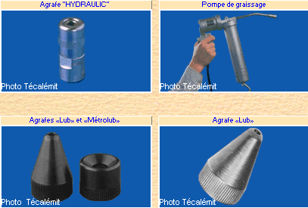

2-1 définition de graissage :

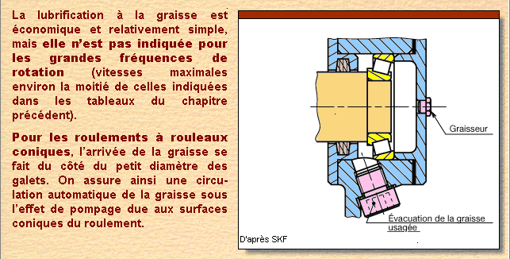

2-2 types de graisses et utilisation :

On peut classer les types de graisses suivant deux classifications :

- Classification chimique(suivant la composition d’un graisse ;graisse minérale, graisse de matières saponifiables…)
- Classification suivant la température :

- Graisses à bas température
- Graisses à haut température

- Classification suivant le milieu de travail’( graisses alimentaire ; graisses normal …)

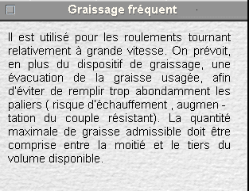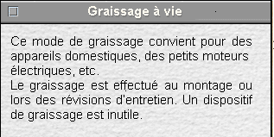

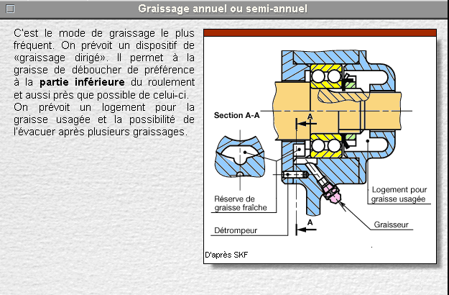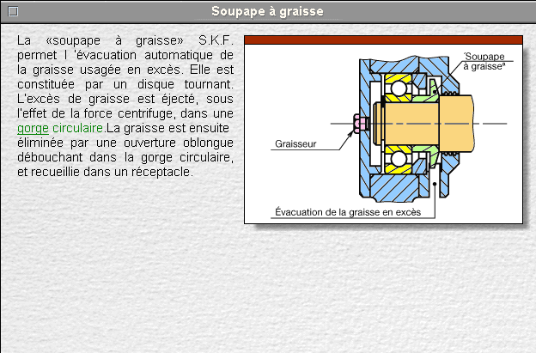

2-3 La lubrification a l’huiles a pour buts principaux :

- De diminuer les frottements,
- De réduire l’usure,
- D’éviter la corrosion.

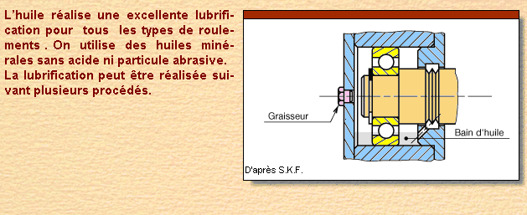

Conclusion

Juste avant la fin formation, tous les stagiaires sont appelés effectuer un rapport concernant le mois de stage à l’entreprise et les connaissances techniques qu’ils ont acquis pendant ces mois de stage de formation.
Une telle acquisition met en évidence la compétence, la capacité intellectuelle et professionnelle, que le stagiaire peut mener dans un travail, qui demande effectivement des études, des recherches, ainsi qu’une bonne organisation.
Enfin je veux que mon rapport de stage répondre aux attentes et aux exigences de mes formateurs.

Annexe

Figure1
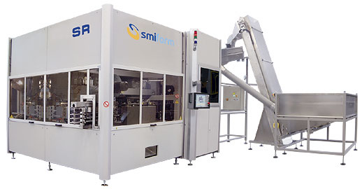

Figure2

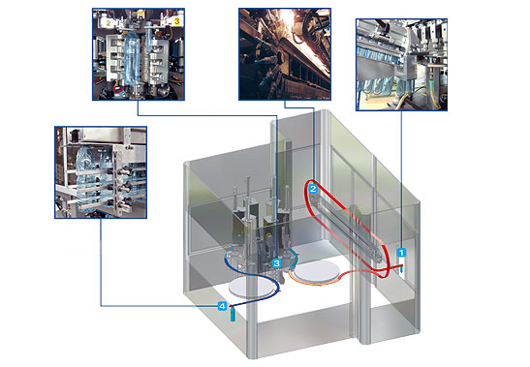

Figure3

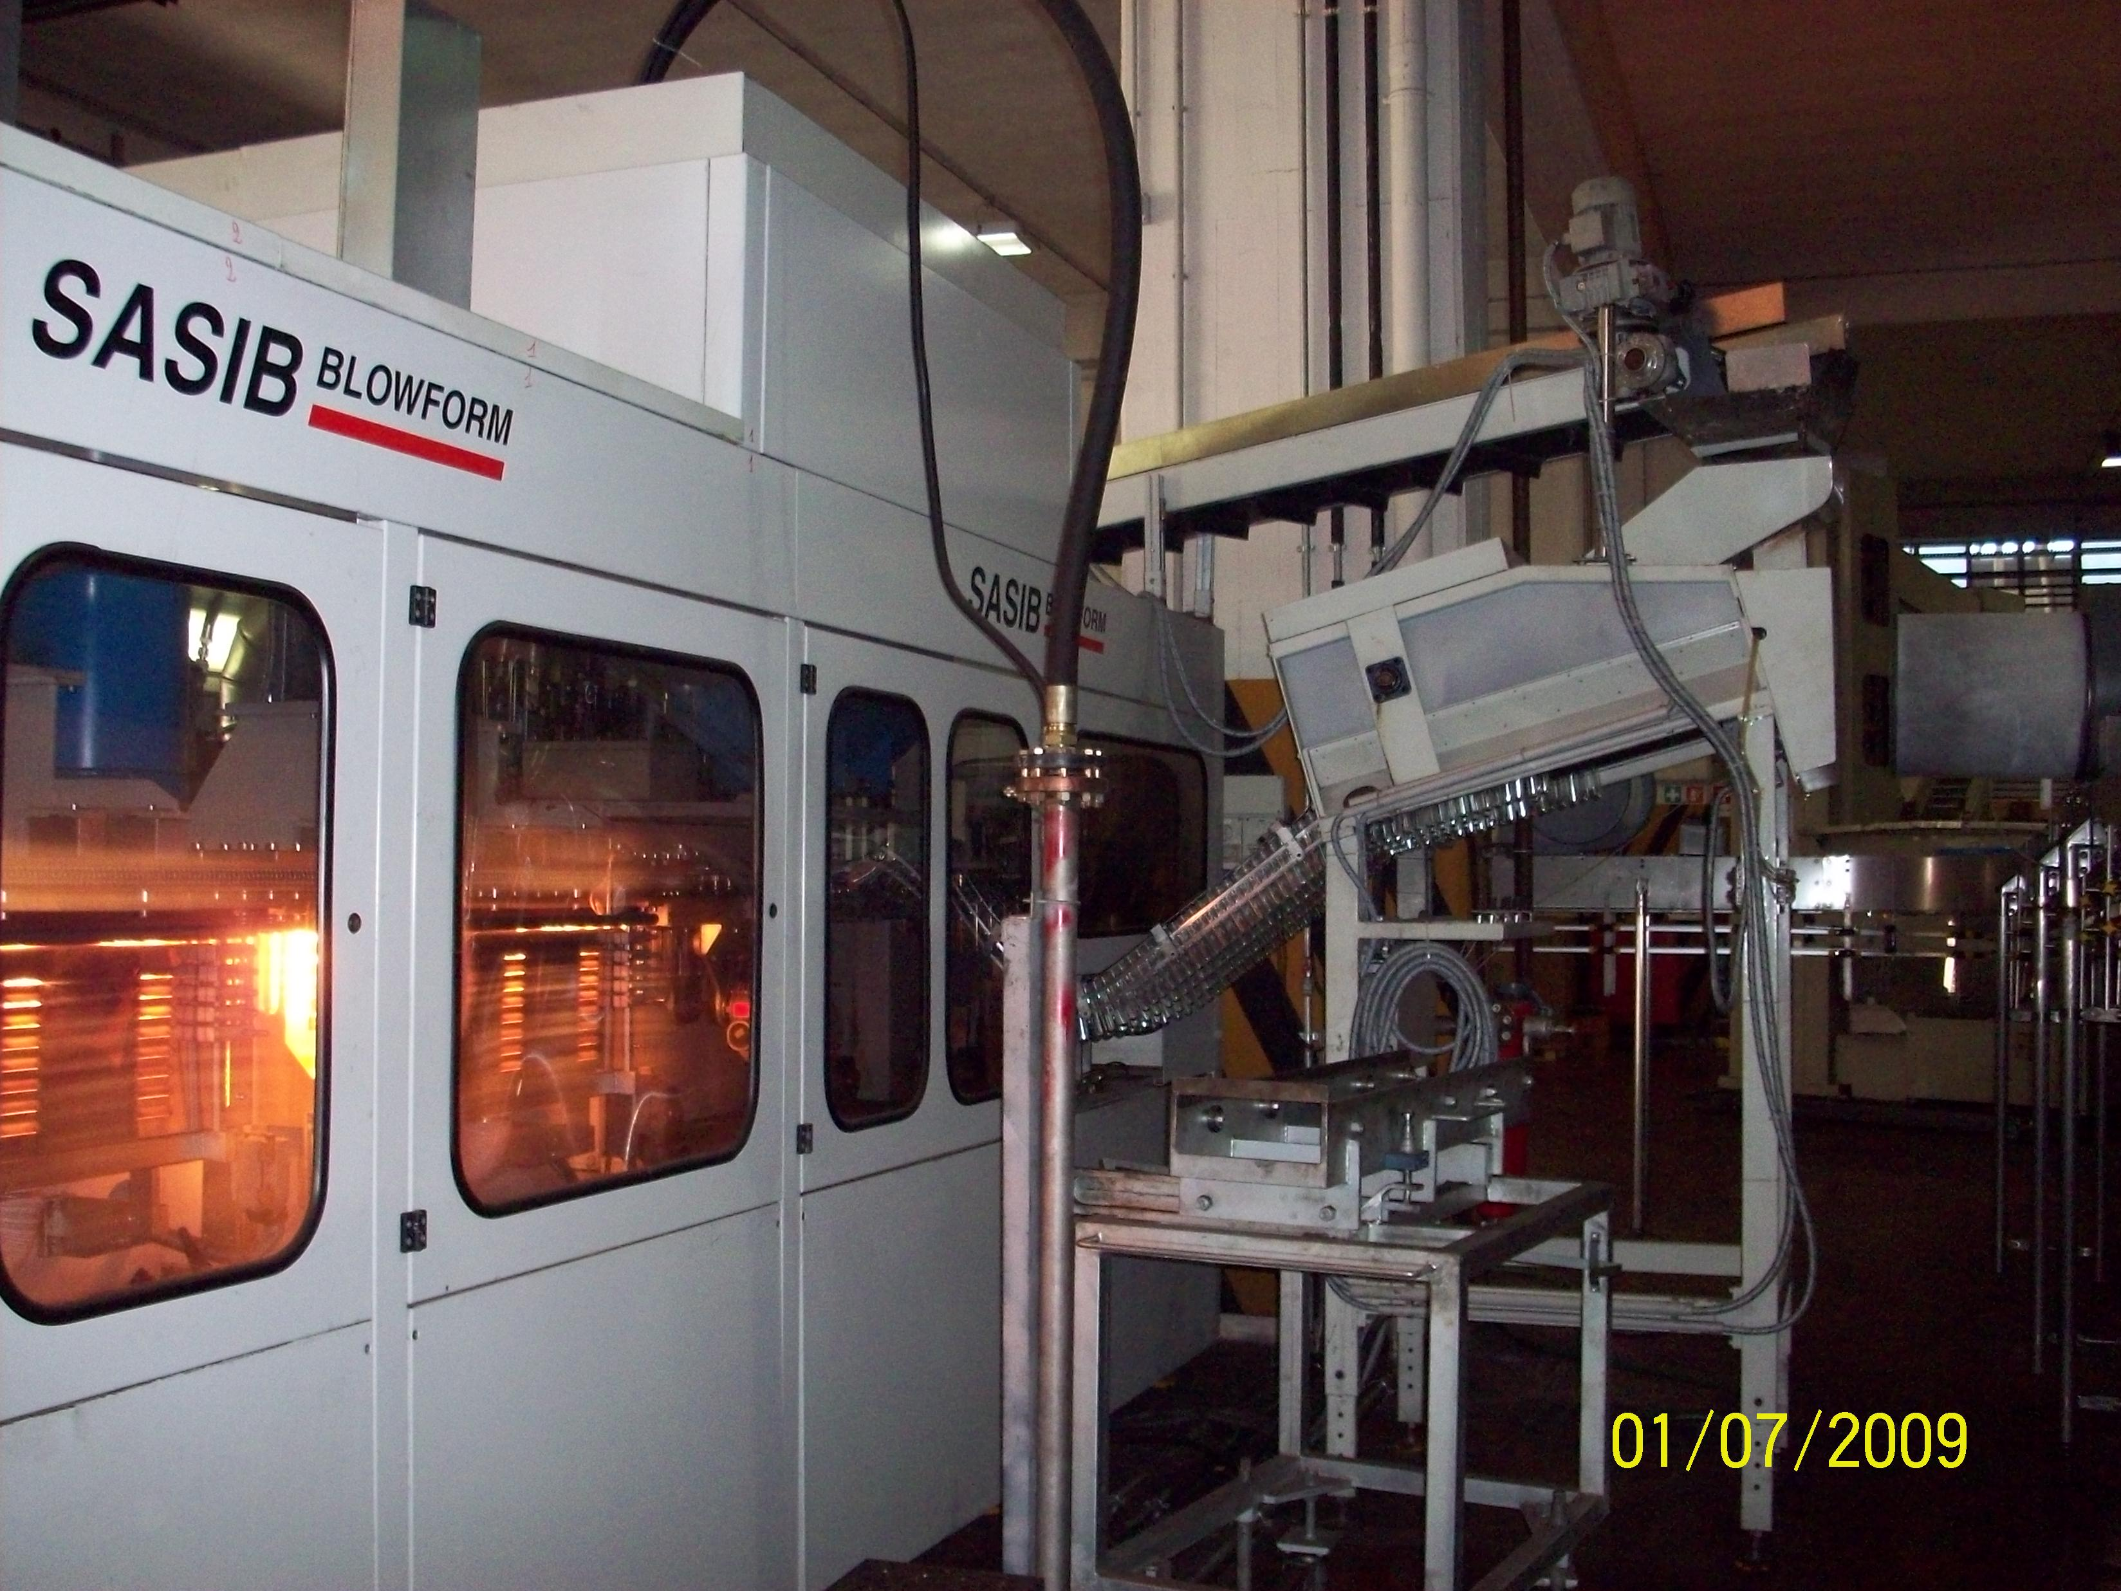

Figure4

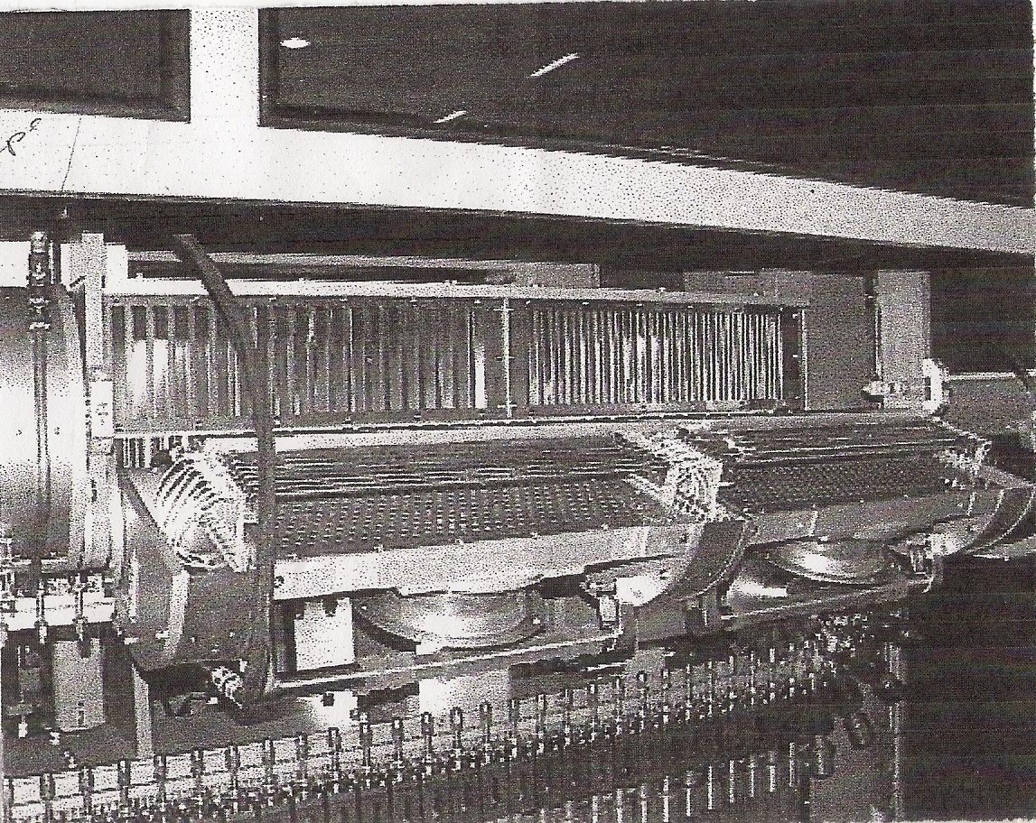

Figure5

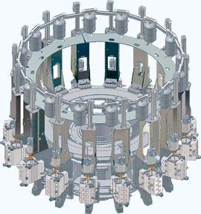

Figure6

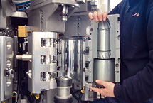
Figure7

